
10 класс
Физическая культура
Урок 10
Ребята, доброе утро!!!!!
Тема: Легкая атлетика. Техника бега на короткую дистанцию.
Цель: Обучение технике бега на короткую дистанцию.
Задание 1.
- Провести самоконтроль организма перед началом занятия ( измерить пульс)
- Выполнить медленный бег, общеразвивающие и специальные упражнения
Задание 2. Проработать и усвоить теоретический материал
Материал для изучения
Технику бега на короткие дистанции характеризуют постановка стопы на грунт и последующая работа ног, положение туловища и головы, движение рук, частота и длина шага. Структурно техника бега на короткие дистанции состоит из четырёх последовательно связанных фаз:
положение на старте и старт
стартовый разбег (разгон)
бег по дистанции
Техника бега на короткие дистанции поза для старта
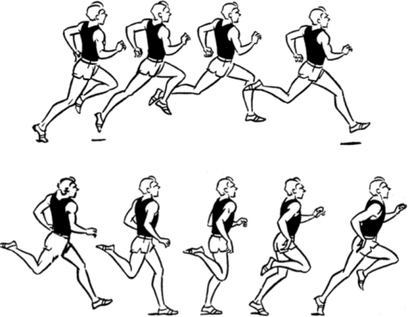
Техника выполнения бега на короткие дистанции требует умения всего за 3 шага старта развивать свою предельную скорость. Тело находится под наклоном к плоскости беговой дорожки, голова смотрит вниз, ноги при отталкивании от земли полностью выпрямляются в коленях. Стопы не нужно поднимать высоко от земли, чтобы не потерять частоту шага. Приземляются на носок, затем перекатывают стопу на пятку.
Положение туловища
По правилам бега на короткие дистанции н аклон корпуса составляет 10-15 градусов к вертикали. Во время бега плечи отводятся слегка назад, бегун ставит стопы почти на одной линии, опора перемещается с передней части стопы, несколько не доходя до пятки. Угол сгибания в коленном суставе составляет 140-150 градусов. Качественная техника бега на короткие дистанции предполагает умение расслаблять мышцы, не задействованные в движении в данный момент.
Стартовый разгон
Стартовый разгон это участок дистанции, на котором происходит нарастание скорости бега от 0 до максимальной. Наибольшее увеличение скорости достигается тогда, когда ОЦМТ бегуна находится впереди точки опоры. На качество стартового разгона существенно влияют длина и способ выполнения первого шага. Слишком короткие шаги не обеспечивают быстрого нарастания скорости, а слишком длинные приводят к натыканию на ногу.
Ошибки в технике бега
Ошибки на стартовом разгоне и беге по дистанции
При выбегании со старта делать очень маленькие и слабые шаги
Слишком сильно закрепощаться, создавать излишнюю напряжённость и скованность в движениях
Не выпрямлять до конца колено в фазе отталкивания, бежать на полусогнутых ногах
Опускаться на полную стопу при беге
Не до конца поднимать колени и выносить бедро вверх
Дышать только через нос

Задание 3 Посмотри видео по теме по ссылке:
https://youtu.be/mvyVD3QUlWQ

Домашнее задание: повторить специальные упражнения бегуна
Рекомендации: во время занятия следить за дыханием и питьевым режимом, дозировкой упражнений, безопасностью жизнедеятельности

